Databases Laboratory Work Nr 3 Ionasco Gheorghe

Title:

CREAREA S1 MODIFICAREA TABELELOR iN SQL SERVER MANAGEMENT STUDIO

Prerequisites:

Computer, book

Objectives:

Create our own tables in database and introduce some data

Tasks:

1. Care din numerele prezentate mai jos pot fi introduse intr-un camp de tipul DECIMAL(4,

1)?

a) 16,2; b) 116,2; c) 16,21; d) 1116,2; e) 1116,21.

1. Fie [Coll] din tabelul de mai jos este de tip INT, ~i [Col2] este de tip DECIMAL (2.1) I Tabet Coll Col2 . Col3 I 1.0 2 1.0 Ce tip de date trebuie sa fie [Col3] pentru a pastra rezultatul urmatoarei expresii Coll \*Col2.
2. Creati o baza de date numita universitatea cu proprietati implicite. in cadrul acestei haze de date, creati 2 tabele (grupe, discipline), scheme le carora sunt definite in sectiunea 3 .3 a capitolului.
3. Inserati in tabelele respective ale bazei de date universitatea urmatoarele inregistrari:

Implementation:

1. DECIMAL(4,1) means it can hold up to 4 digits and only 1 digit after the decimal point, so the answer are: a) b)
2. It has to be DECIMAL(2,1), because Col3 will contain 1.0 and 2.0
3. I create new database univesitatea with defined parameters

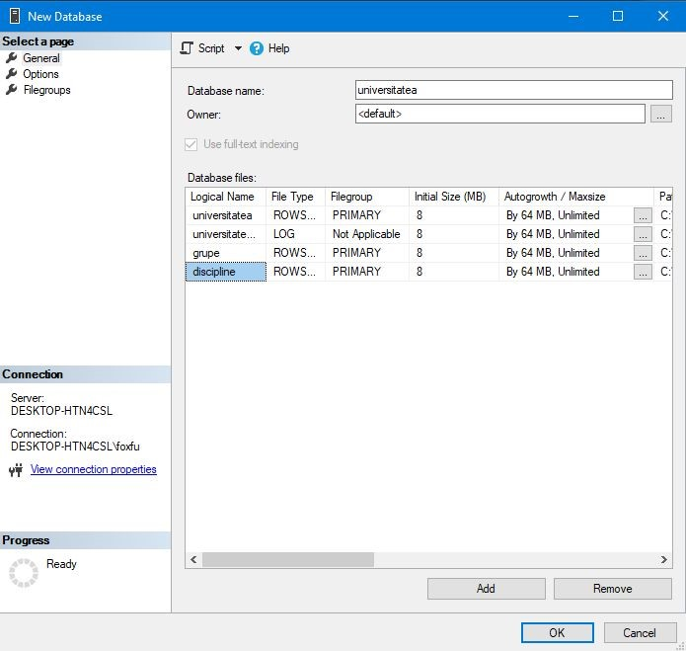

After this I create two tables (grupe and discipline)

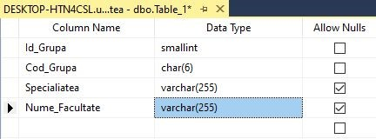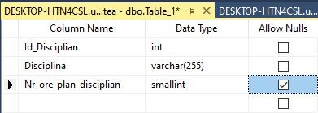

1. Now I enter all necessary data for this tables!

